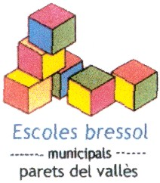


DADES DE CONTACTE PER URGÈNCIES

El Cirerer El Gargot La Cuna

Encara que sortosament sigui molt de tant en tant, en alguna ocasió ens hem vist en la necessitat urgent de comunicar-nos amb vosaltres. Preveient aquesta possibilitat, us demanem que ens faciliteu el major nombre possible de números de telèfon a fi de localitzar-vos en cas d’urgència. Aquestes dades tenen un caràcter confidencial i només s’utilitzaran per aquesta finalitat. Cal que aquestes dades estiguin sempre actualitzades

Nom i cognoms de l’infant

Telèfon | Nom del contacte | Parentiu o relació amb l’infant
Correu electrònic |  | Nom del contacte

Nom i cognoms del pare, mare o tutor/a DNI/NIE/Passaport

Autoritzo perquè les dades aportades puguin ser utilitzades per l’escola
Lloc i data

Signatura

D’acord amb l’article 5 de la Llei orgànica 15/1999, de 13 de desembre, de protecció de dades de caràcter personal, les vostres dades seran incorporades al fitxer “Alumnat de les escoles bressol municipals de Parets del Vallès”, amb la finalitat d’usar-les com a contacte amb la família. L’òrgan responsable del fitxer és l’Ajuntament de Parets del Vallès. Podeu exercir els drets d’accés, rectificació, cancel·lació i oposició mitjançant un escrit adreçat a la direcció del centre.

